# 1 环境搭建

# 下载Git、TortoiseGit及语言包

<https://github.com/git-for-windows/git/releases/download/v2.15.0.windows.1/Git-2.15.0-64-bit.exe>

<https://download.tortoisegit.org/tgit/2.5.0.0/TortoiseGit-2.5.0.0-64bit.msi>

<https://download.tortoisegit.org/tgit/2.5.0.0/TortoiseGit-LanguagePack-2.5.0.0-64bit-zh_CN.msi>

# git安装时，配置行尾转换，一定要选择Checkout as-is, commit as-is

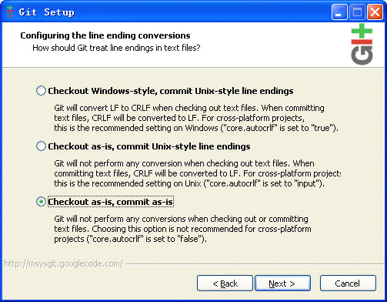

# Tortoise Git配置Setting

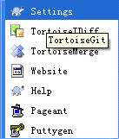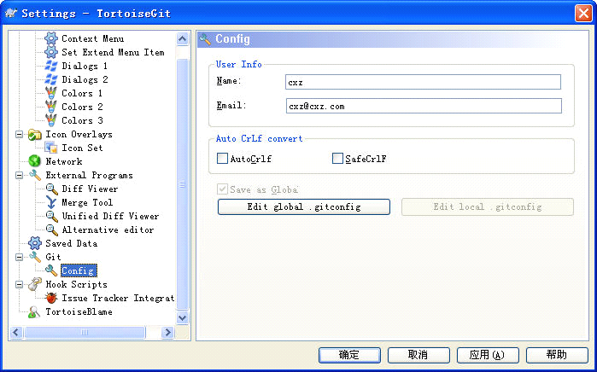

# 配置ssh-rsa证书：TortoiseGit🡺PuTTYgen🡺Generate🡺Save private key

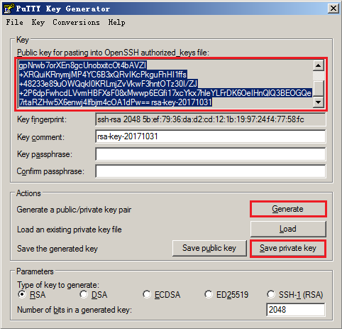

# 将公钥导入Github账户中

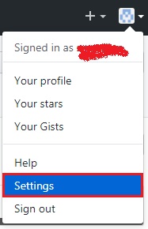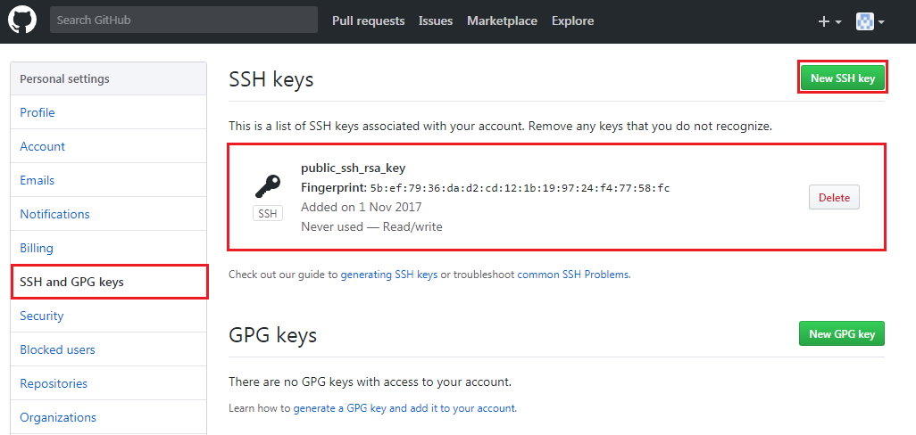

# 创建新的仓库

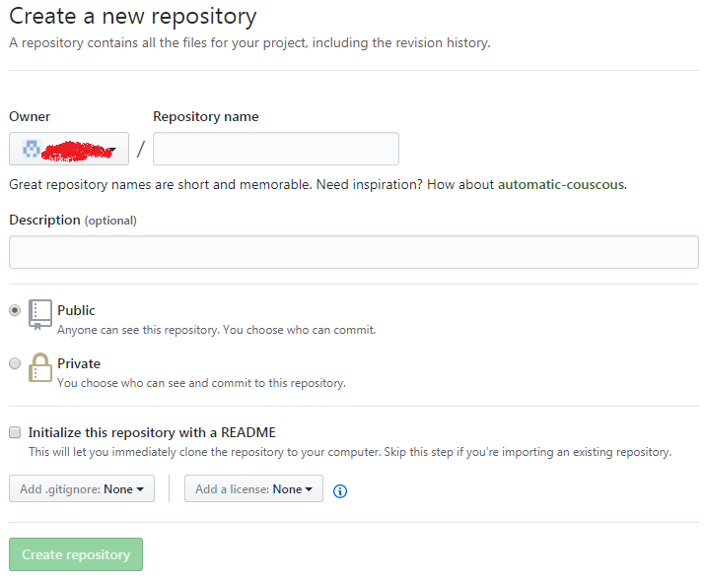

# 创建几个文件后，获取拉取地址

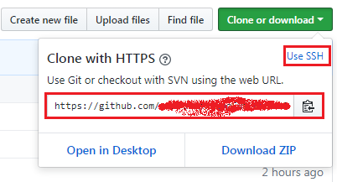

# 若代理上网，则给TortoiseGit配置代理，TortoiseGit🡺网络

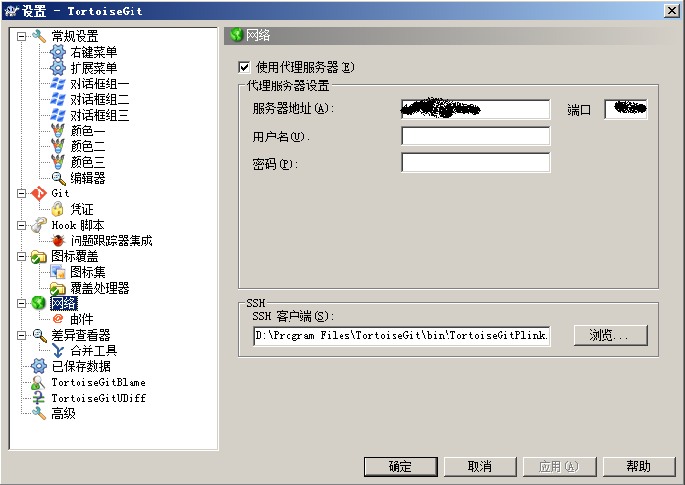

# 克隆仓库到本地，注意需填写URL、目录及加载的Putty密钥

